Федеральное государственное автономное образовательное учреждение высшего образования «Пермский национальный исследовательский политехнический университет»

Лабораторная работа

«Задача о восьми ферзях»

выполнил:

студент группы РИС-23-3Б

Богомягков Василий Александрович

проверила:

доцент кафедры ИТАС О. А. Полякова

2024 г.

Постановка задачи

Необходимо на шахматной доске расставить 8 ферзей таким образом, чтобы они не «били» друг друга.

Анализ

Используется рекурсивная функция. Начало – строка с нулевым номером. Завершение – если индекс текущей строки равен восьми.

Цикл прохода по элементам строки. Внутри – проверка на то, можно ли поставить ферзя. Если можно, то ферзь поставлен, проверка результата для следующей строки. Если в следующей строке нельзя поставить ферзя, то в текущей ферзь убирается.

Проверка, можно ли поставить ферзя – отдельная функция. В нём несколько циклов – проверка по вертикали, по одной диагонали и по другой диагонали. Если хоть в одном цикле был найден другой ферзь, то функция возвращает 0. Иначе возвращается 1.

Блок-схема

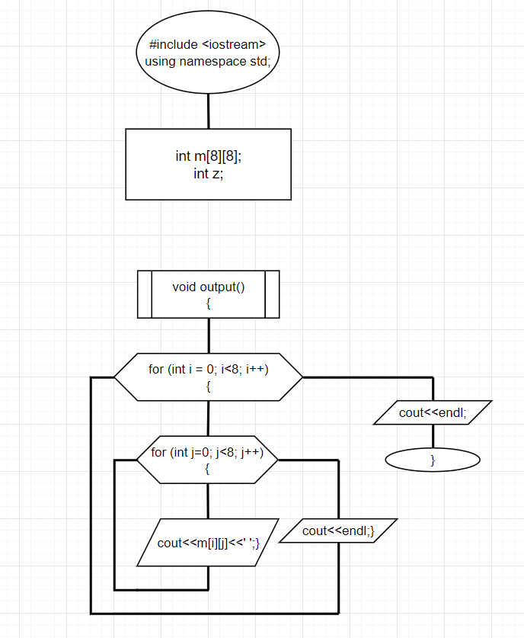

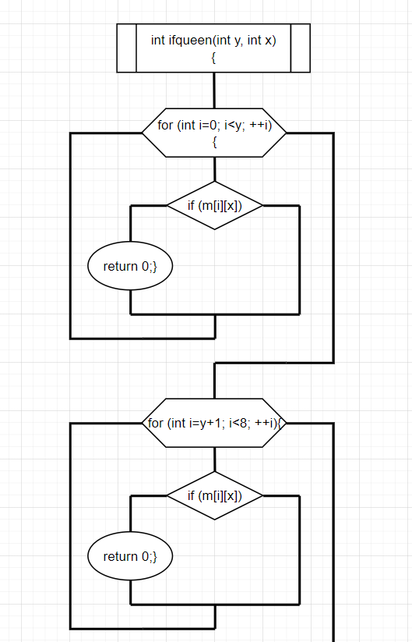

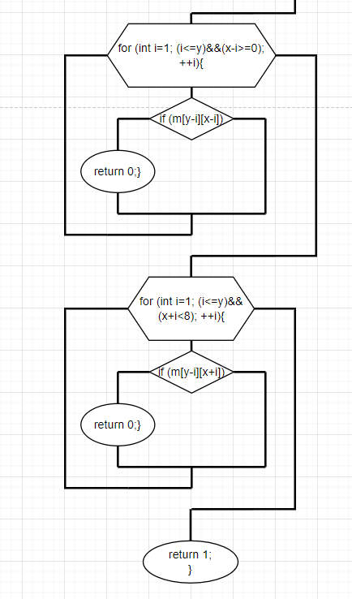

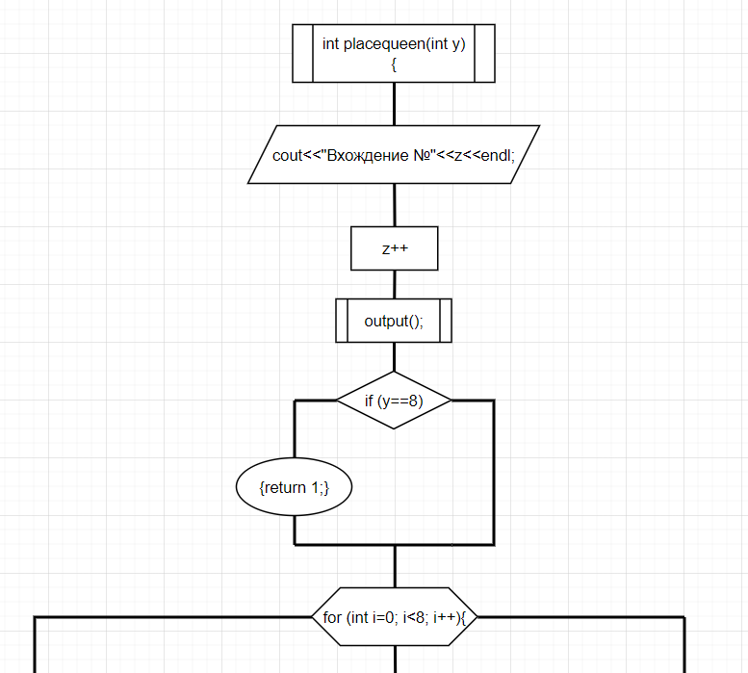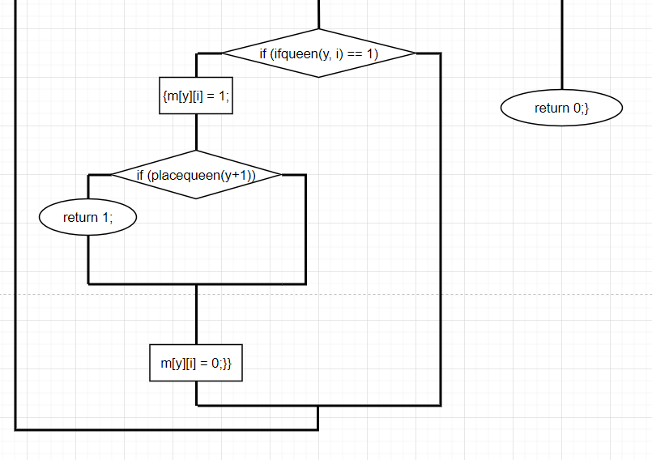

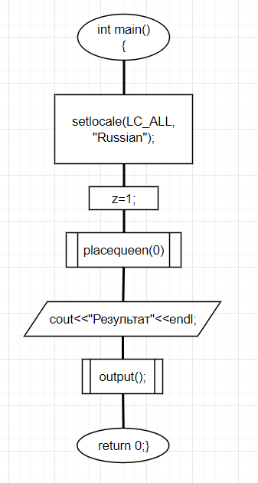

Код

#include <iostream>

using namespace std;

int m[8][8];

int z;

void output()

{

for (int i = 0; i < 8; i++)

{

for (int j = 0; j < 8; j++)

{

cout << m[i][j]<<' ';

}

cout << endl;

}

cout << endl;

}

int ifqueen(int y, int x)

{

for (int i = 0; i < y; ++i)

{

if (m[i][x])

return 0;

}

for (int i = y + 1; i < 8; i++)

{

if (m[i][x])

return 0;

}

for (int i = 1; (i <= y) && (x - i >= 0); ++i)

{

if (m[y - i][x - i])

return 0;

}

for (int i = 1; (i <= y) && (x + i < 8); i++)

{

if (m[y - i][x + i])

return 0;

}

return 1;

}

int placequeen(int y)

{

cout << "Вхождение №" <<z<< endl;

z++;

output();

if (y == 8)

{

return 1;

}

for (int i = 0; i < 8; i++)

{

if (ifqueen(y, i) == 1)

{

m[y][i] = 1;

if (placequeen(y + 1))

return 1;

m[y][i] = 0;

}

}

return 0;

}

int main()

{

setlocale(LC_ALL, "Russian");

z = 1;

placequeen(0);

cout << "Результат" << endl;

output();

return 0;

}

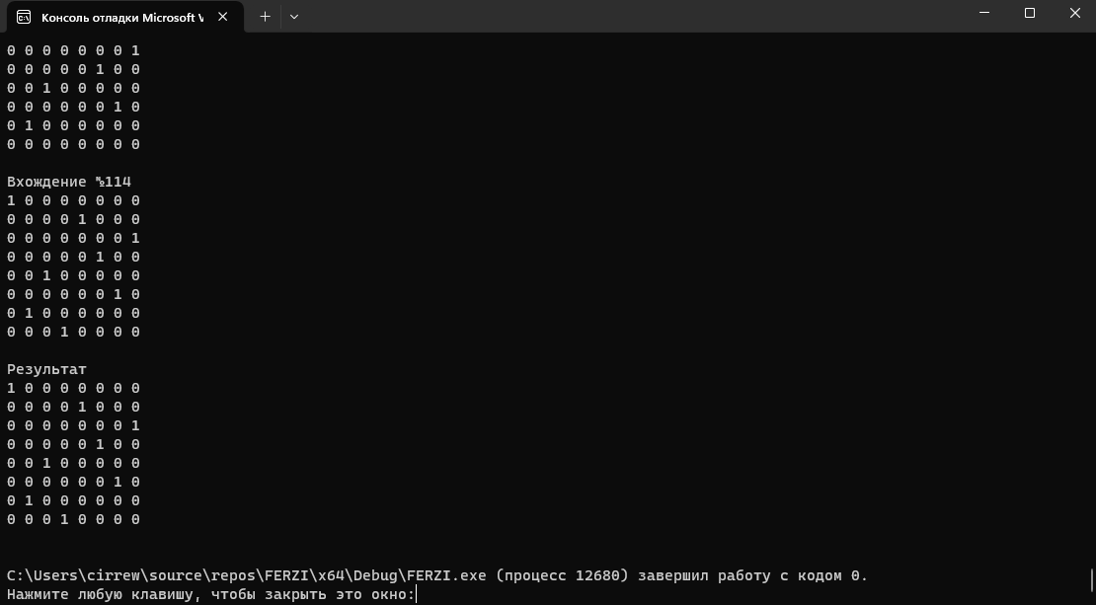

Github

<https://github.com/cirrew/ferzi>